Тема 2 — Базы данных и моделирование данных

**2-1 Реляционные базы данных**

o Описание функций отдельной таблицы

o Описание функций и правил реляционной базы данных

o Описание преимуществ и недостатков типов баз данных

o Описание реляционных таблиц и основных понятий

Таблица представляет собой простую структуру, в которой осуществляется организация и хранение данных.

**2-2 Концептуальные и физические модели данных**

o Описание концептуальной модели данных

Определяет: – важные объекты (которые станут таблицами в базе данных) – связи между объектами

Не определяет: – атрибуты (которые станут столбцами или полями в базе данных) – уникальные идентификаторы (атрибуты, которые станут первичными ключами в базе данных)

o Описание логической модели данных

o Описание физической модели данных

o Анализ сходств и различий между концептуальными и физическими моделями данных

2-3 Объекты и атрибуты

o Определение объектов

Объект

• Информация, которую требуется отслеживать

• Наименование предметов, которые вы можете перечислить (обычно в форме существительного)

o Определение атрибутов

Атрибуты

• Атрибуты описывают сущности и представляют собой конкретную информацию, которая должна быть известна.

• Атрибуты служат однозначными характеристиками объекта.

o Определение обязательных, необязательных, временных и постоянных атрибутов

Временные атрибуты — нестабильные. – Пример: Age

Постоянные атрибуты — стабильные

• Обязательные атрибуты должны иметь значение.

• Необязательные атрибуты могут не иметь значения и оставаться пустыми (null).

o Описание обозначений Баркера, Бахмана и обозначений информационной инженерии

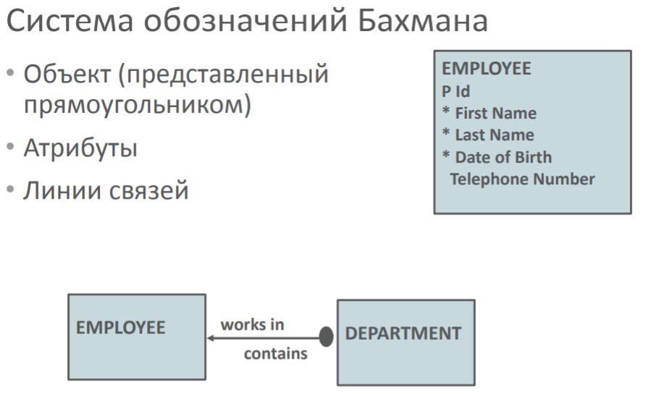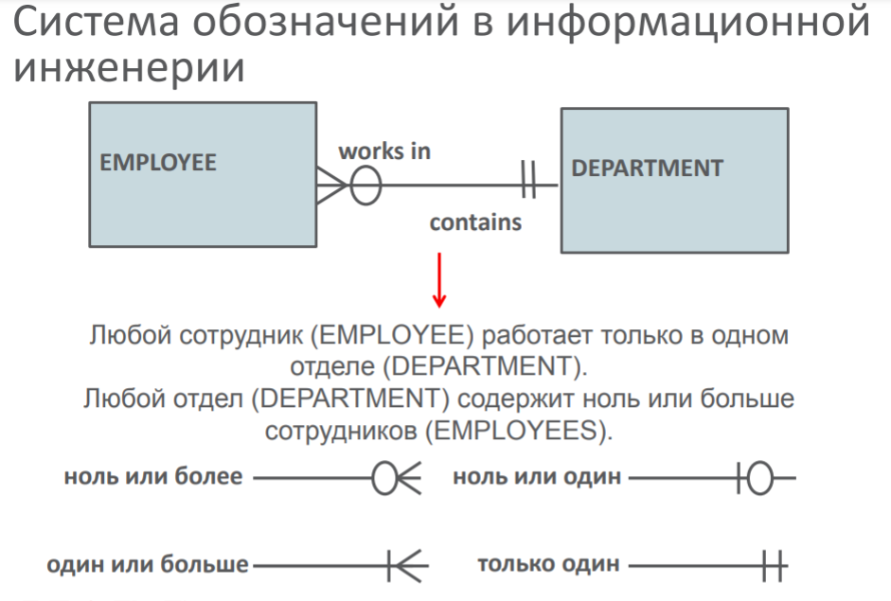

2-4 Уникальные идентификаторы

o Определение уникальных идентификаторов (UID)

Уникальный идентификатор (UID) — это атрибут объекта, который соответствует следующим правилам: – Он уникален среди всех экземпляров данного объекта. – Его значение не равно NULL для каждого экземпляра объекта в течение времени существования экземпляра. – Его значение не изменяется в течение времени существования экземпляра. • UID — специальный атрибут или группа атрибутов, которая однозначно идентифицирует конкретный экземпляр объекта.

o Определение искусственных уникальных идентификаторов

• Искусственный UID создается из данных, которые присваивает или генерирует система. • Искусственные UID не встречаются в реальном мире, а создаются для идентификации в системе.

o Определение составных уникальных идентификаторов

Если UID представляет собой комбинацию атрибутов, его называют составным UID

o Определение потенциальных и дополнительных уникальных идентификаторов

Объект может иметь более одного UID. • Потенциальные уникальные идентификаторы: – Номер бейджа (Badge number) – Номер платежной ведомости (Payroll number) • Только один из потенциальных UID можно выбрать в качестве первичного UID. • Остальные потенциальные UID называются вторичными UID.

o Определение первичных ключей

• UID становится первичным ключом, когда логическая модель преобразуется в физическую базу данных. • Первичный ключ (PK) — это столбец или набор столбцов, которые однозначно идентифицируют каждую строку в таблице. • Он не может содержать значения null. • PK — это либо существующий столбец таблицы, либо столбец, который специально генерируется базой данных в соответствии с определенной последовательностью. • Он должен содержать уникальное значение для каждой строки данных.

2-5 Связи

o Определение и распознавание примеров связей и соответствующих внешних ключей

o Определение обязательности связей

o Определение кардинальности связей

o Типы связей

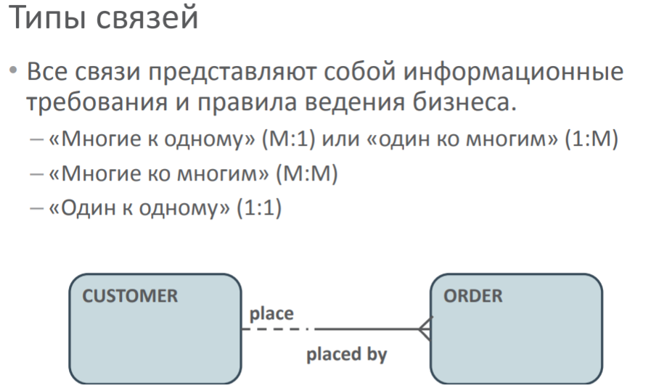

o Матрица связей

Матрица связей имеет следующие характеристики: – Матрица связей показывает, состоит ли объект строки, расположенный слева, в каких-либо отношениях с объектом столбца в верхней части матрицы. – Все объекты перечислены в левой и верхней частях матрицы. – Если объект строки связан с объектом столбца, имя этой связи отображается в области пересечения. – Если объект строки не связан с объектом столбца, область пересечения пуста. – Каждая связь выше диагональной линии является обратной (служит зеркальным отражением) связи ниже диагональной линии. – Рекурсивные связи представлены полями на диагонали.

2-6 Моделирование связей между объектами (ERD-диаграммы)

o Описание моделирования данных

o Объяснение понятия «без реализации» (implementation-free) в отношении разработки моделей данных и проектов баз данных

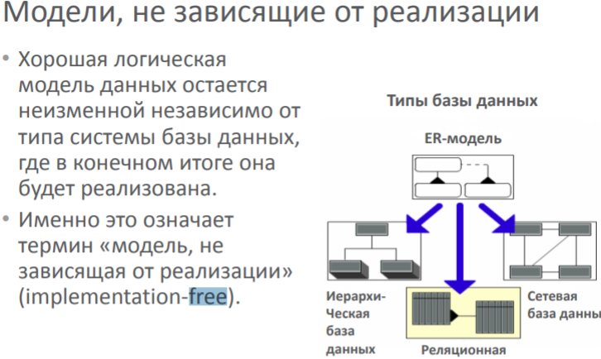

o Перечисление четырех целей моделирования связей между объектами

o Определение диаграммы «объект-связь» (ERD)

o Сопоставление связей с помощью ERD-инструкций

o Создание компонентов ERD, представляющих собой объекты и атрибуты, в соответствии с правилами построения диаграмм

